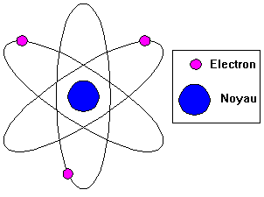
I. Définition

Les atomes qui composent l’univers sont faits d’électrons chargés négativement qui se déplacent autour d’un noyau composé de nucléons.
Il existe deux types de nucléons : les protons, chargés positivement, et les neutrons électriquement neutres.
Le nombre d’électrons étant égal au nombre de protons.

Lorsqu’ on frotte certains matériaux entre eux, les électrons périphériques des atomes de l’un sont arrachés et récupérés par les atomes de l’autre.
Par exemple, si l’on frotte un ballon de baudruche sur des cheveux secs, on le charge négativement car il capte des électrons aux cheveux.

On parle d’électricité « statique » car les charges électriques ne peuvent pas circuler : elles sont piégés dans des matériaux isolants (plastique, verre…) qui résistent à la circulation des charges.

II. Electricité : historique

500 avant JC : Thalès savant grec, découvre l’électricité statique en frottant un morceau d’ambre avec de la laine.
1752 : Franklin, un scientifique américain, découvre la nature électrique des éclairs et invente le paratonnerre.
1785 : Charles Coulomb, un physicien français, définit la quantité électrique, et les forces électrostatiques.
1799 : Alessandro Volta, physicien italien, fabrique la première pile.
1820 : André-Marie Ampère, physicien français, énonce la théorie de l’électricité produite par le magnétisme.
1831 : Joseph Henri, physicien américain, et Mikaël Faraday, physicien anglais, découvrent chacun de leur coté les bobines d’induction : premiers générateurs d’électricité.
1881 : En Grande-Bretagne, construction de la première centrale électrique.
1951 : Aux Etats-Unis, production de la première électricité d’origine nucléaire.

III.Lucrèce

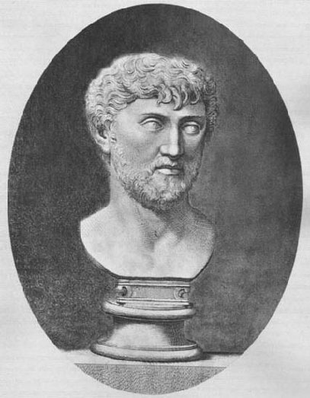
⬅ Titus Lucretius Carus ou Lucrèce est un poète et philosophe latin épicurien qui vécut au premier siècle avant l’ère chrétienne.
Les dates exactes de sa naissance et de sa mort ne nous sont pas connues, on les situe généralement entre 98 et 54 av. J-C.
Les circonstances de sa vie et ses principaux événements restent également obscures.

Lucrèce était un « physicien » au sens antique du découvreur de la nature. Il expose une vision du monde matérialiste dans laquelle l’intervention des dieux est jugée illusoire (même si leur existence n’est pas niée). Lucrèce parle de leurs influences aux « intermondes », dans lesquels les dieux vivent heureux, sans se préoccuper des affaires des hommes.
Pour Lucrèce, les divinités, la Providence et les superstitions ne sont que des inventions de l’ignorance et de la peur.

CITATION DE LUCRECE

"Quant aux dieux, hors du monde et des choses humaines,
La loi de leur nature isole leurs domaines
Dans la suprême paix de l'immortalité.
Tout péril est absent de leur félicité.
Satisfaits de leurs biens, ils n'en cherchent pas d'autres,
Et, libres de tous maux, ils ignorent les nôtres.
Ni vice, ni vertu, ni pitié, ni courroux
N'ont de prise sur eux ; ils sont trop loin de nous."

Lucrèce / env. 98-55 avant JC / De Rerum Natura, Livre 1)

Cette citation de Lucrèce illustre parfaitement l’opinion de Lucrèce sur l’agissement des dieux sur Terre. Il nous dit que les dieux existent mais la phrase en gras nous montre qu’il pense que nous leurs sommes indifférents. Dans leur perfection, les dieux ne se soucient pas des humains. C’est parce qu’il a cet opinion que Lucrèce, toute sa vie a pratiqué une science, fondée sur le raisonnement.

LUCRECE ET LA FOUDRE

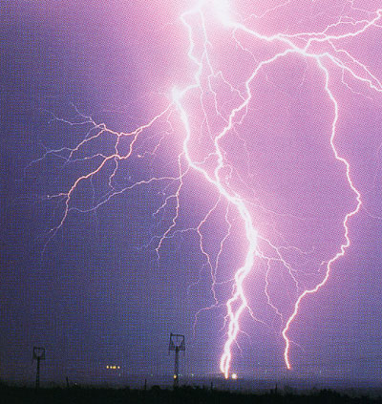
Lucrèce a cherché à étudier la foudre, tout d’abord en étudiant les différentes thèses soutenues à son époque.
Par exemple, certains de ses contemporains pensaient que les dieux étaient responsables des orages ou que du feu s’amassait dans les nuages, avant de se libérer sous forme d’éclairs. Ces différentes thèses obscurantistes de l’époque ont été réfutées par Lucrèce. Selon ce dernier, les dieux existent mais n’interviennent pas sur Terre, et les éclairs ne sont pas constitués de feu. Il a aussi remarqué que la foudre avait un lien évident avec la pluie et les nuages. Il se demande, ironiquement, la raison pour laquelle Zeus apparaît toujours derrière des nuages et jamais quand il y a du soleil.

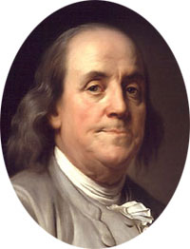
IV.Benjamin Franklin
⬅ Benjamin Franklin (17 janvier 1706 à Boston – 17 avril 1709 à Philadelphie) fut entre autre, un écrivain et physicien Américain, grand intellectuel, franc maçon, et ambassadeur des Etats-Unis en France.
Benjamin Franklin est aussi célèbre pour ses travaux dans le domaine de l’électricité, et plus précisément sur ses expériences sur la foudre.

C’est en 1752 que Benjamin Franklin réalise sa fameuse expérience du cerf-volant. Franklin voulait déterminer si les éclairs étaient un phénomène électrique. Franklin et son fils de 21 ans, William, construisent le cerf-volant, formé de deux bandes légères de cèdre, en croix, attaché à un mouchoir en soie pour être capable de survivre à l’orage : ils attachent un long fil métallique en haut du cerf-volant pour attirer l’électricité. Ils attachent aussi une ficelle au cerf-volant pour être capable de le tenir. Franklin attache un ruban de soie sur la ficelle qu’il tiendra. Ils attachent ensuite une clé au ruban qui est attaché à une bouteille de Leyde. Franklin réalise son expérience dans l’entrée d’une porte pour ne pas laisser de l’eau toucher le ruban de soie qui est attaché à la clé et à la bouteille de Leyde.
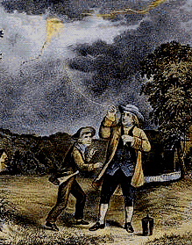
Durant une journée orageuse, les deux hommes se préparent pour l’expérience. Comme Franklin l’avait prédit, lorsque des nuages passent par-dessus le cerf-volant, des charges négatives traversent le fil métallique du cerf-volant jusqu’à la clé. La charge rentre dans la bouteille de Leyde, ce qui démontra la présence de l’électricité. Puisque Franklin tient le cerf-volant par le tissu de soie, il est isolé de l’électricité. Quand Franklin tend son doigt pour toucher la clé il reçoit un choc dû aux charges négatives de la clé, qui sont si fortes qu’une étincelle saute de la clé à sa main. Miraculeusement, la charge n’est pas assez puissante pour être mortelle. Dans des circonstances normales, le coup d’éclair tuerait instantanément les individus assez braves pour faire voler un cerf-volant par cet orage.
L’expérience montra avec succès que les éclairs étaient en fait de l’électricité statique.

V. La bouteille de Leyde
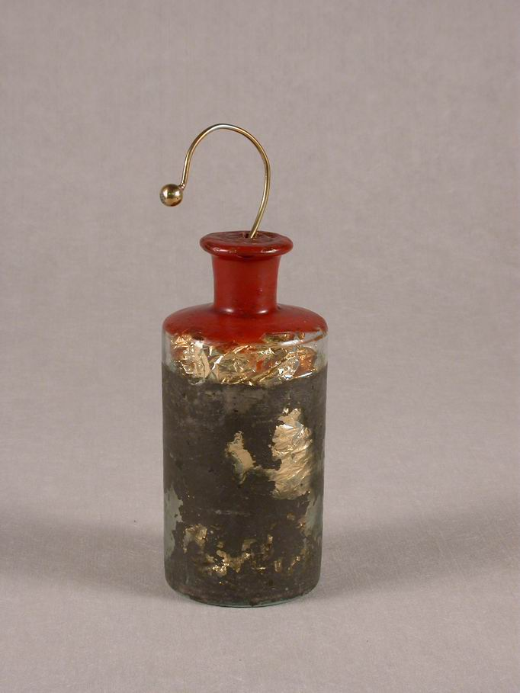
⬅ La bouteille de Leyde est l’ancêtre du condensateur. Elle fut réalisée la première fois en 1745 dans la ville de Leyde, aux Pays-Bas par Pieter Van Musschenbroek, Allaman et Cuneus, qui essayaient d’électriser l’eau contenue dans une bouteille.

La bouteille de Leyde est un condensateur formé de deux conducteurs séparés par le verre de la bouteille.
Le premier conducteur est en général constitué d’une électrode supérieure, reliée à des feuilles en étain chiffonné contenues dans la bouteille par une petite chaîne.
Le second conducteur est formé par une feuille métallique enveloppant la bouteille. Les faces intérieures et extérieures stockent une charge électrique égale mais de signe opposé.

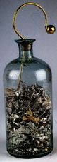

Pour charger la bouteille, on la tient à la main et l'on présente son "bouton" à l'un des pôles d'une machine électrique en activité. ➔

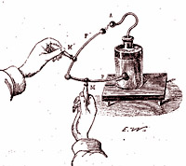

⬅ La première application de ce condensateur était de donner des commotions (chocs électriques ou électrisations) au public dans les foires.

Parmi les expériences développées en électrostatique par les scientifiques du XVIIIe siècle, celle qui a connue le succès le plus retentissant auprès du grand public fut la bouteille de Leyde.

VI. SYNTHESE :

En français :

Pour comprendre le principe de l’électricité statique, et découvrir le fonctionnement des orages, les scientifiques de toutes les époques ont utilisé le raisonnement, et pour les plus modernes, l’expérimentation. Dans l’antiquité, Lucrèce, grâce à un raisonnement organisé a réfuté la plupart des thèses obscurantistes de l’époque sur l’origine des éclairs. Mais il commit quelques erreurs car son champ expérimental était trop réduit. Ces erreurs, Franklin ne les a pas commises, car, au XVIIIe siècle, les progrès de la science ont permis la fameuse expérience du cerf-volant.

In italiano

Per comprendere il principio dell`elettricità statica, e scoprire come funzionano i temporali, gli scienziati di tutte le epoche hanno utilizzato il ragionamento, e i più moderni le sperimentazioni. Dall`antichità, Lucrezio, grazie ad un ragionamento elaborato, ha rifiutato molte delle tesi oscurantiste dell`epoca sull`origine del fulmine e dei temporali. Ma fece qualche errore poiché non poté fare degli esperimenti. Questi errori, Franklin non li fece, poiché, nel XVIIIe, il progresso della scienza gli permise il famoso esperimento dell`aquilone.

Sources

http://fr.wikipedia.org/wiki/Benjamin_Franklin

http://.free.fr/Biographies/Lucrece.htm

http://giresfrancis.free.fr/PAGES/ECHANGE/PGIRES/INSTRUM/ELECSTAT/BoutLeyd.htm

http://library.thinkquest.org/22254/kite.gif

http://www.dinosoria.com/foudre.htm

http://www.exploradome.com/html/evenements/archives/2004scforaine/bouteille.html

Réalisé par :

Paul-Arthur Tortosa
Thomas Bandres
Andrea Biancafarina

